

硕 士 研 究 生 读 书 报 告



题目 维纳滤波复原图像

作者姓名 吴琦辉

作者学号 21951085

指导教师 刘二腾

学科专业 软件工程

所在学院 软件学院

提交日期 二○ 一九 年 11月

# 目的

图1-1是长度为30、逆时针方向角度为11、加有高斯白噪声的移动模糊图像。试用一种方法复原该图像。

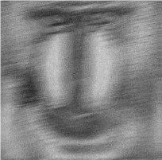

图1-1 原图

# 方法

**维纳滤波**

最小均方差（维纳）滤波用来去除含有噪声的模糊图像，其目标是找到未污染图像的一个估计，使它们之间的均方差最小，可以去除噪声，同时清晰化模糊图像。

维纳滤波需要知道信噪比（S/N），此处我们只能尝试不同的估计值以获得最好的恢复结果。

# 代码

clear;

I=imread('pic.png');

I=rgb2gray(I);

figure; subplot(2,3,1);imshow(I);title('原图像');

[m,n]=size(I);

F=fftshift(fft2(I));

k=0.0025;

for u=1:m %退化模型

for v=1:n

H(u,v)=exp((-k)*(((u-m/2)^2+(v-n/2)^2)^(5/6)));

end

end

G0=F.*H;

I0=real(ifft2(fftshift(G0)));

noise=imnoise(zeros(size(I0)),'gaussian',0,0.001) ;

I1=I0+noise;

subplot(2,3,3);imshow(uint8(I1));title('模糊退化且添加高斯噪声的图像');

%逆滤波

G=fftshift(fft2(I1)); %傅里叶变换

F1=G./H;

I2=ifft2(fftshift(F1));

%K=0.1维纳滤波复原

K=0.1;

for u=1:m

for v=1:n

H(u,v)=exp(-k*(((u-m/2)^2+(v-n/2)^2)^(5/6)));

H0(u,v)=(abs(H(u,v)))^2;

H1(u,v)=H0(u,v)/(H(u,v)*(H0(u,v)+K));

end

end

F2=H1.*G;

I3=ifft2(fftshift(F2));

subplot(2,3,4);imshow(uint8(I3));title('K=0.1纳滤波复原图');

%K=0.01维纳滤波复原

K=0.01;

for u=1:m

for v=1:n

H(u,v)=exp(-k*(((u-m/2)^2+(v-n/2)^2)^(5/6)));

H0(u,v)=(abs(H(u,v)))^2;

H1(u,v)=H0(u,v)/(H(u,v)*(H0(u,v)+K));

end

end

F2=H1.*G;

I3=ifft2(fftshift(F2));

subplot(2,3,5);imshow(uint8(I3));title('K=0.01纳滤波复原图');

%K=0.001维纳滤波复原

K=0.001;

for u=1:m

for v=1:n

H(u,v)=exp(-k*(((u-m/2)^2+(v-n/2)^2)^(5/6)));

H0(u,v)=(abs(H(u,v)))^2;

H1(u,v)=H0(u,v)/(H(u,v)*(H0(u,v)+K));

end

end

F2=H1.*G;

I3=ifft2(fftshift(F2));

subplot(2,3,6);imshow(uint8(I3));title('K=0.001纳滤波复原图');

# 结果

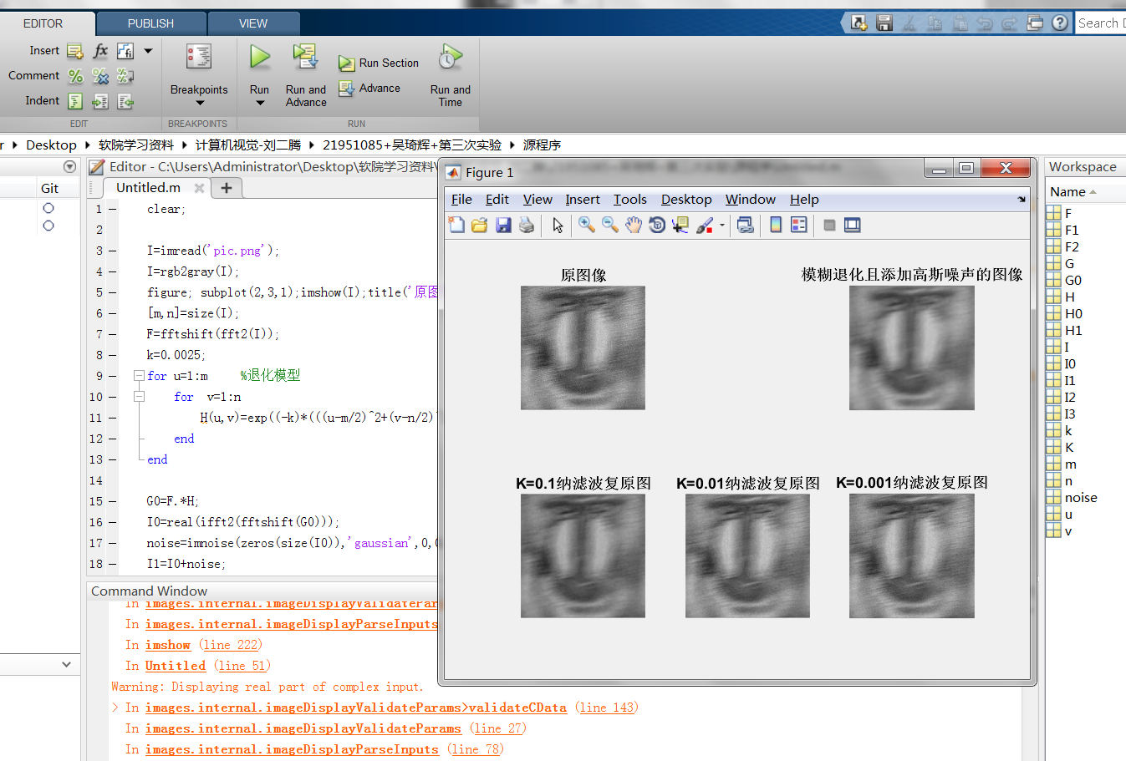

图3-1 维纳滤波结果

# 结论

由于不知道图片的信噪比，我们只能尝试不同的信噪比来对比哪种信噪比下的复原效果更好一点。图3-1可以看出，从信噪比=0.1、0.01、0.001的图中，我认为k=0.1时的复原效果最好。可以看出，在k=0.01、0.001时图有较多的噪声。